实验4 4位快速加法器设计 实验报告

4.1 实验目的
掌握先行进位原理，能利用相关知识设计4位先行进位电路，并利用设计的4位先行进位电路构造4位快速加法器，能合理分析对应电路的时间延迟。

4.2 实验内容
1.设计4位先行进位电路
利用Logisim打开实验资料包中的alu.circ文件，在对应子电路中利用基本逻辑门实现可级联的4位先行进位电路，其电路封装如图4.1所示，引脚功能描述如表4.1所示。
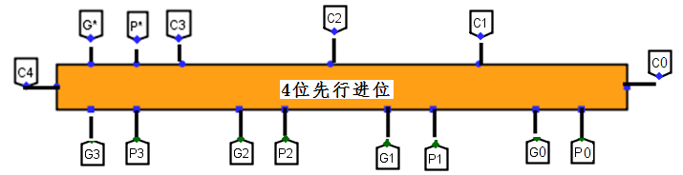
图4.1 4位先行进位电路封装图

表4.1 4位先行进位电路封装图引脚功能描述
引脚 | 类型 | 位宽 | 功能说明
G3~G0 | 输入 | 1 | 进位生成函数G_{i}=X_{i}Y_{i}
P3~P0 | 输入 | 1 | 进位传递函数P_{i}=X_{i}⊕Y_{i}
C0 | 输入 | 1 | 低位进位
C1~C4 | 输出 | 1 | 先行进位输出
G* | 输出 | 1 | 成组进位生成函数
P* | 输出 | 1 | 成组进位传递函数

2.设计4位快速加法器
在4位快速加法器子电路中利用已经设计好的4位先行进位电路以及基本逻辑门实现4位快速加法器，其电路封装与引脚功能描述如表4.2所示。

表4.2 4位快速加法器电路封装引脚功能描述
C₀  C₄  4位快速加法器  C₃  G*  P*  S  X  Y | 引脚 | 类型 | 位宽 | 功能说明
 | X | 输入 | 4 | 相加数X
 | Y | 输入 | 4 | 相加数Y
 | C₀ | 输入 | 1 | 低位进位
 | S | 输出 | 4 | 运算和
 | G*，P* | 输出 | 1 | 成组进位生成函数，成组进位传递函数
 | C₄，C₃ | 输出 | 1 | 最高位进位和次高位进位

4位快速加法器电路框架如图4.2所示，请在相应电路中使用对应引脚的隧道标签实现相应的逻辑。注意X、Y、S引脚的每一位均用分线器连接到了对应隧道标签，绘图时可灵活使用。图4.2右侧探测区利用探针组件直观显示了有符号加法和无符号加法的运算结果，方便观察测试。
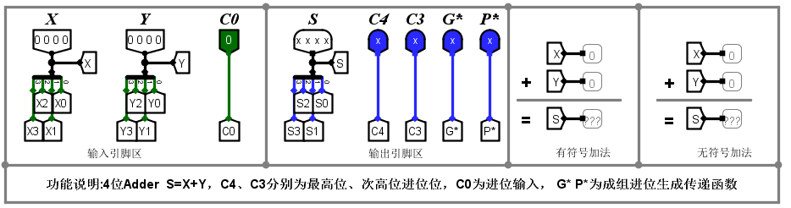
图4.2 4位快速加法器电路框架

3.功能测试
先行进位电路和快速加法器电路都是组合电路。设计完成后可以利用手形戳工具点击输入引脚，设置输入引脚值，尝试设置不同的输入组合，观察探测区运算结果是否正确。也可以直接在头哥平台提交电路源代码进行在线测试，如未能通过测试，可以将无法通过的测试用例加载在输入引脚上进一步调试。

4.3 方案设计
4.3.1 4位先行进位电路原理
定义Gi=Xi·Yi（进位生成）、Pi=Xi⊕Yi（进位传递）。进位展开为：
C1 = G1 + P1·Cin
C2 = G2 + P2·G1 + P2·P1·Cin
C3 = G3 + P3·G2 + P3·P2·G1 + P3·P2·P1·Cin
C4 = G4 + P4·G3 + P4·P3·G2 + P4·P3·P2·G1 + P4·P3·P2·P1·Cin
成组信号：P* = P4·P3·P2·P1；G* = G4 + P4·G3 + P4·P3·G2 + P4·P3·P2·G1。

4.3.2 4位快速加法器结构（4位先行进位）
1）先生成各位Pi、Gi；2）将Pi、Gi与C0送入74182并行得到各级进位；3）求和Si=Pi⊕Ci；4）无符号进位取C4。
有符号溢出可用Ov=C3⊕C4判断（进入最高位的进位与最高位输出进位不一致）。

4.4 故障与调试
1）位序混淆：bit0/bit3与P1~P4、G1~G4对应错误会导致进位不正确；统一约定bit0为最低位。
2）Pi计算错误：应为Xi⊕Yi，误用OR会导致传递条件错误。
3）溢出判断误用C4：有符号溢出应使用C3⊕C4。

4.5 测试与分析
采用二进制（4位）方式加载输入X、Y与C0，观察输出S、C3、C4；并计算Ov=C3⊕C4。示例如表4.3。
表4.3 测试用例与结果（二进制）
# | X(二进制) | Y(二进制) | C0 | S(二进制) | C3 | C4 | Ov=C3⊕C4 | 无符号溢出=C4 | 说明
1 | 0010 | 0011 | 0 | 0101 | 0 | 0 | 0 | 0 | 2+3=5
2 | 1111 | 0000 | 1 | 0000 | 1 | 1 | 0 | 1 | 15+1无符号进位
3 | 0111 | 0001 | 0 | 1000 | 1 | 0 | 1 | 0 | 7+1有符号溢出
4 | 1000 | 1000 | 0 | 0000 | 0 | 1 | 1 | 1 | -8+(-8)有符号溢出
5 | 1100 | 1011 | 0 | 0111 | 0 | 1 | 1 | 1 | -4+(-5)有符号溢出
6 | 0100 | 1101 | 0 | 0001 | 1 | 1 | 0 | 1 | 4+(-3)=1
7 | 0000 | 0000 | 0 | 0000 | 0 | 0 | 0 | 0 | 全0用例
8 | 1111 | 1111 | 0 | 1110 | 1 | 1 | 0 | 1 | -1+(-1)=-2

分析：C4反映无符号进位；有符号溢出由Ov=C3⊕C4判断，不能用C4代替。先行进位通过并行组合逻辑得到进位，减少了行波进位逐位传播的临界路径。

4.6 实验思考题
- 4位快速加法器与4位串行加法器相比，性能提升多少？硬件成本提升多少？
性能上，4 位先行进位加法器的关键路径延迟约为 3T，而串行加法器约为 8T，运算速度提升约 2.7 倍，时间开销减少约 62.5%。硬件上，先行进位加法器需额外的进位生成 / 传递逻辑，总门电路数量约增加 80%~125%，硬件成本显著提升。
- 进位传递函数P_{i}=X_{i}⊕Y_{i}，使用逻辑或是否可行？
不可行。进位传递函数的定义是当Xi)和Yi恰好有一个为 1 时，低位进位才能传递到高位。逻辑或(X_i+Y_i)无法区分 “恰好一个 1” 和 “两个都是 1” 的情况，会导致进位传递逻辑错误，因此不能替代异或运算。
4.7 总结与心得
本次实验完成了 4 位先行进位电路（74182）与 4 位快速加法器的设计与测试。通过 Pi=Xi⊕Yi、Gi=Xi·Yi 并行计算各级进位，再用 Si=Pi⊕Ci 求和，实现了比串行加法器更快的运算；同时利用 C3、C4 判断无符号进位与有符号溢出（Ov=C3⊕C4）。实验中主要注意位序对应关系与 Pi 定义的正确性，最终测试结果与理论一致，加深了对先行进位原理和电路调试方法的理解

